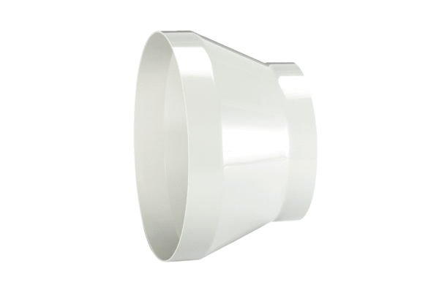Szűkítőidom REM 28/20Csomagolási egység: 1 darabVálaszték: C
Termékszám: 0059.0639Gyártó: MAICO

